Сегодня в Детской музыкальной школы имени А.М. Иванова-Крамского прошло праздничное мероприятие, которое стало настоящим подарком для всех ценителей музыки и творчества.
22.12.2024
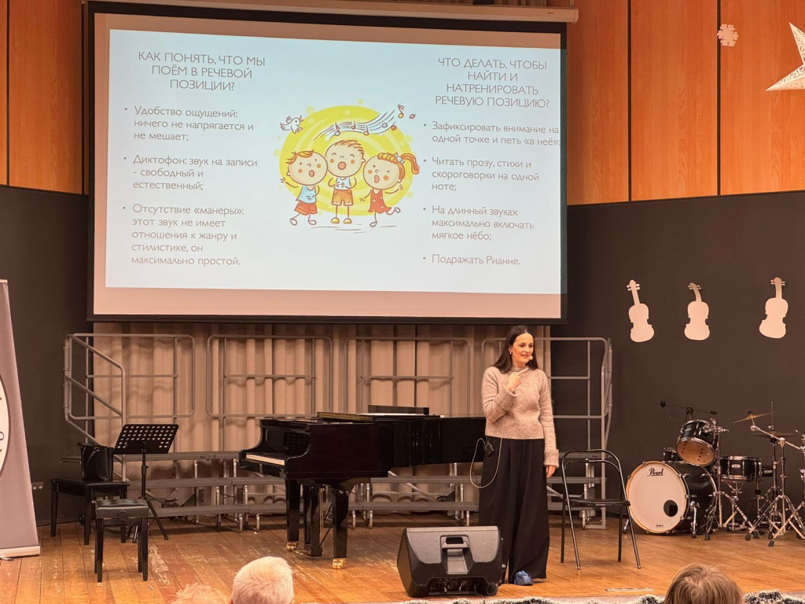
Сначала состоялся мастер-класс Ксении Александровны Коробковой – финалистки шоу «Голос», заслуженной артистки Татарстана и наставницы лучших вокалистов страны. Она щедро поделилась секретами сценического мастерства и правильного вокального звучания, вдохновив участников на новые музыкальные свершения. Затем зал наполнился праздничной атмосферой на рождественском концерте класса эстрадно-джазового вокала. Ученики школы исполнили джазовые и популярные хиты, поражая зрителей своими талантами и мастерством. Звучание теплых голосов, магия музыки и уютная атмосфера создали незабываемый праздник, который оставил в сердцах гостей яркие впечатления.
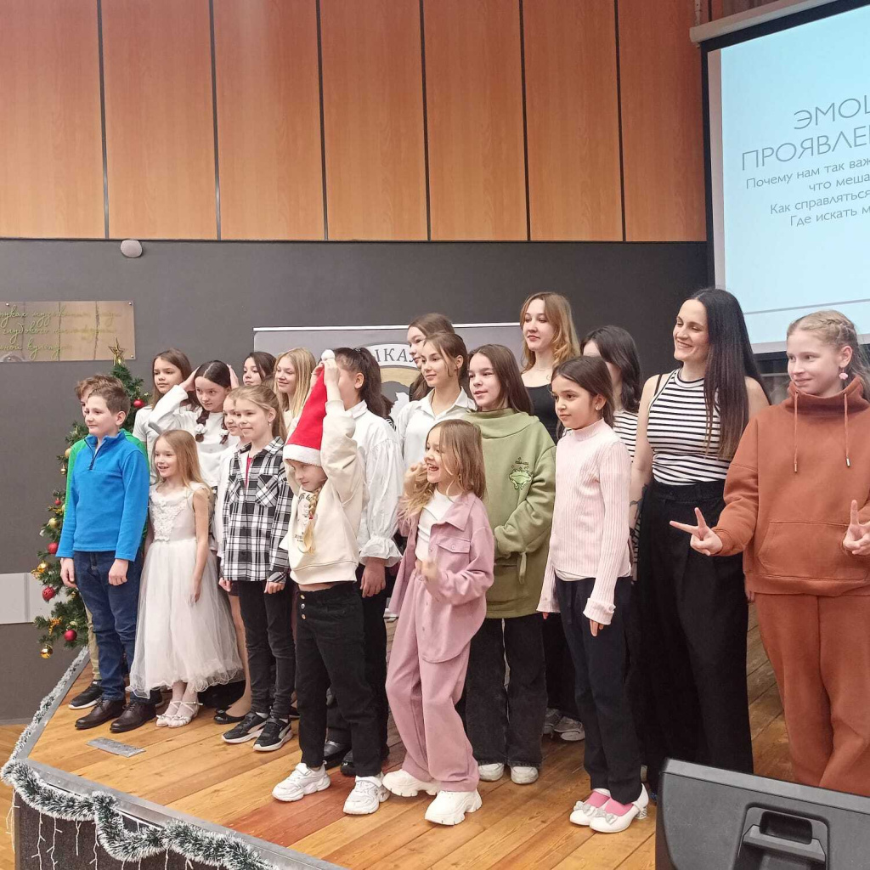
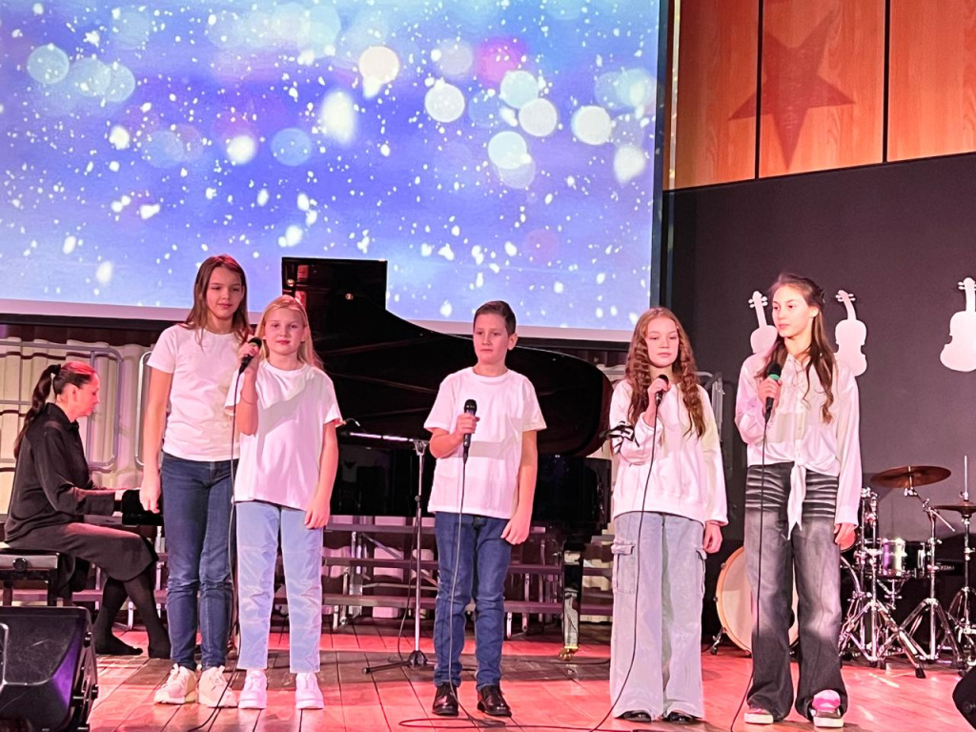
Дарья Кухарская, председатель Молодежной палаты Теплый Стан, поделилась своими впечатлениями о мероприятии: «Сегодняшний день в ДМШ им. А.М. Иванова-Крамского стал настоящим праздником искусства! Это уникальная возможность для нашей молодежи и всех гостей мероприятия насладиться великолепным исполнением, прикоснуться к высокому творчеству и получить вдохновение. Такие события объединяют нас и делают жизнь ярче. Спасибо организаторам и участникам за этот волшебный день!»
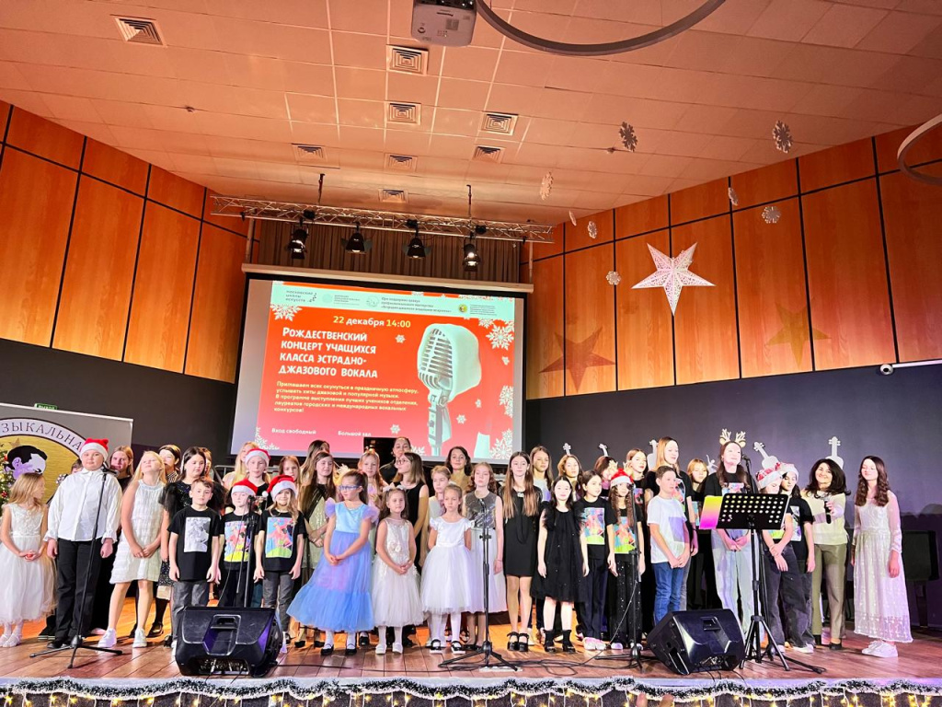
Спасибо всем, кто присоединился к этому незабываемому празднику!

Адрес страницы: http://teplystan.mos.ru/social-services/detail/12732450.html
Управа района Теплый Стан города Москвы

